
每日市场报告

2026年2月4日

市场综述
美国三大股指全线收跌，道指跌0.34%报49240.99点，标普500指数跌0.84%报6917.81点，纳指跌1.43%报23255.19点。美元指数跌0.22%报97.39，非美货币多数上涨，欧元兑美元涨0.25%报1.1819，英镑兑美元涨0.22%报1.3697，澳元兑美元涨1.08%报0.7022，美元兑日元涨0.12%报155.7890，离岸人民币对美元上涨64.0个基点报6.9350。美油主力合约收涨2.83%，报63.9美元/桶；布油主力合约涨2.55%，报67.99美元/桶。国际贵金属期货普遍收涨，COMEX黄金期货涨6.83%报4970.50美元/盎司，COMEX白银期货涨10.27%报84.92美元/盎司。ICE原糖主力合约涨2.59%报14.63美分/磅，ICE棉花主力合约跌0.59%报62.30/磅。
图表1：全球主要股指涨跌幅（%）
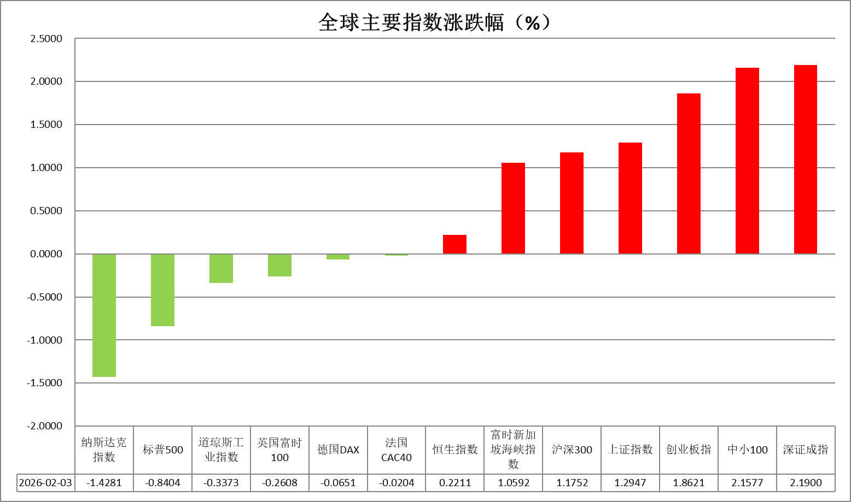
资料来源：公开资料整理、瑞达国际

- 消息回顾
【美国白宫方面表示，本周晚些时候与伊朗的会谈仍将按计划进行。此前，有知情人士透露，伊朗希望将原定于2月6日与美国举行的会谈从土耳其伊斯坦布尔移至阿曼，并以双边形式举行。目前伊朗方面尚未就此作出回应。】
【美联储理事米兰表示，美联储今年需要降息不止100个基点，很期待凯文·沃什担任美联储主席后的表现。不过，里士满联储主席巴金强调，在通胀尚未完全回落至目标之前，货币政策仍需保持谨慎，以确保劳动力市场的稳定。】
【美国总统特朗普签署政府拨款法案，结束政府部分“停摆”。此前，美国国会众议院投票通过联邦政府多个部门本财年剩余时间拨款法案，从1月31日开始的联邦政府部分“停摆”僵局得以化解。】

今日关注
时间 | 数据/事件
2026/2/4 | 17:00 | 欧元区 1 月服务业 PMI 终值
2026/2/4 | 18:00 | 欧元区 1 月 CPI、2025 年 12 月 PPI
2026/2/4 | 21:15 | 美国 1 月 ADP 就业人数
2026/2/4 | 23:00 | 美国 1 月 ISM 非制造业 PMI

- 观点汇总
美元指数
隔夜，美元指数跌0.22%报97.39，非美货币多数上涨，欧元兑美元涨0.25%报1.1819，英镑兑美元涨0.22%报1.3697，美元兑日元涨0.12%报155.7890。
宏观数据方面，此前公布的美国ISM制造业指数大幅超出市场预期，录得12个月以来首次扩张，主要得益于新订单、就业、供应商交货等分项指标的改善，尽管就业与库存仍处于收缩区间。尽管市场对于沃什政策立场解读为“鹰派”，但在特朗普中期选举压力以及沃什过往展现的政策弹性背景下，美联储宽松路径大概率将延续，下半年重启降息的隐含概率维持稳固。美政府表示或于周二前结束美国联邦政府部分停摆，但因部分政府部门停摆，1月非农就业报告料将延迟公布。短期来看，市场一定程度上或开始计价由沃什提名事件所推动的鹰派政策预期，美元或存在边际支撑。当前围绕全球地缘局势升温、美国财政问题持久化等宏观叙事，经济数据韧性以及降息预期之间的交织影响，或成为后续美元走势的核心变量，美元指数中期或继续以区间震荡运行为主。
近期美元的反弹态势对欧元及日元形成较强压制。欧洲央行官员近期表示，欧元持续走强可能促使央行重启降息，7月降息概率有所提振，本周议息会议料将延续利率按兵不动。日本国内CPI高位小幅回落，失业率维持于2.6%水平。日本央行行长近期指出，企业四月涨价幅度将是讨论潜在加息的关键因素，整体延续鹰派立场。利差层面的边际收敛或对欧元中长期形成温和支撑，日元在套息交易以及财政担忧影响下短期内或延续震荡格局。
图表1：美元指数走势图
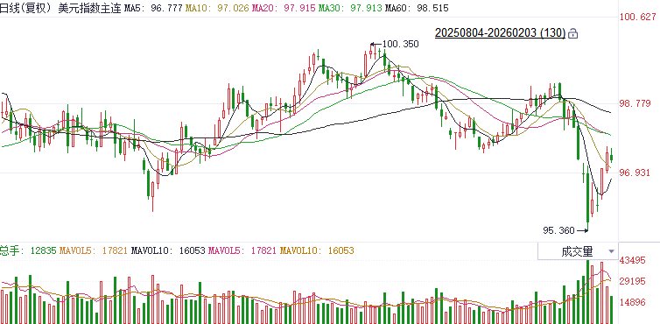
资料来源：Wind、瑞达国际

S&P500
截至2月3日，标普500指数下跌0.84%至6917.81点；迷你标普500主力合约下跌0.92%至6938.75点。货币政策层面，美国总统特朗普正式提名前美联储理事凯文·沃什为下任美联储主席，接替将于5月结束任期的鲍威尔。在担任美联储理事期间，沃什以强调关注通胀风险的鹰派立场闻名，特朗普提名沃什带动市场对货币政策将维持鹰派的预期。个股方面，市场担忧人工智能将加剧软件制造商的竞争压力，隔夜美股科技股大幅走弱，英伟达与微软均下跌近3%。整体来看，对人工智能股票盈利的担忧和美联储转鹰的预期驱使美股下跌。
图表2：S&P500走势图
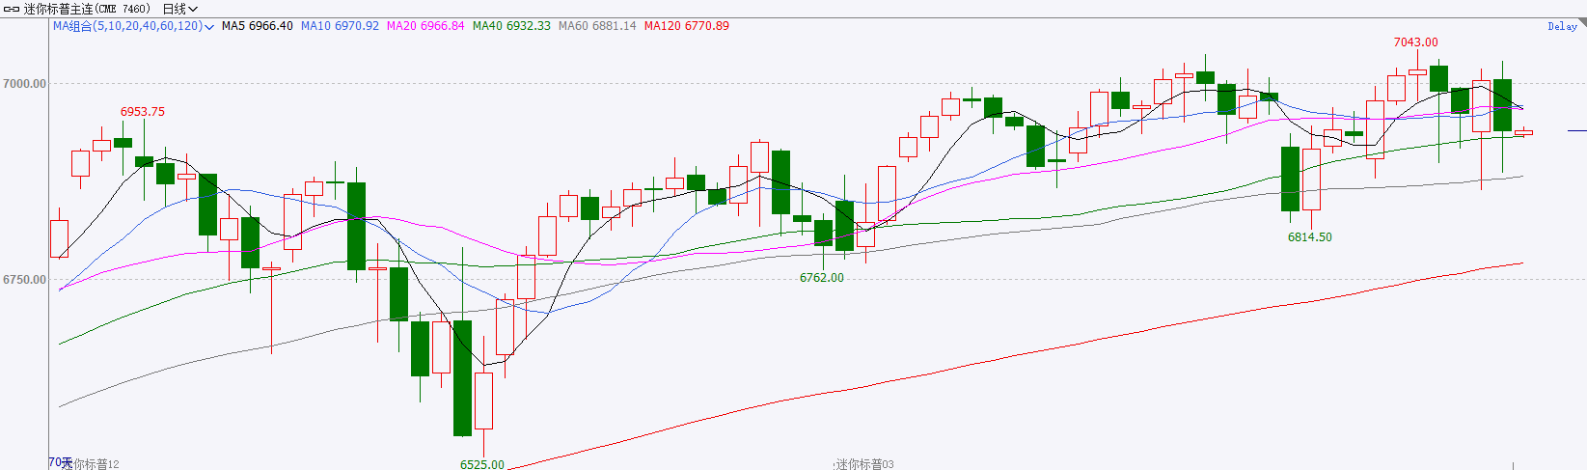
资料来源：Wind、瑞达国际

富时中国A50
截至2月3日，富时中国A50指数上涨0.18%至14791.34；新交所富时A50期指主力合约下跌0.18%至14744。国内方面，经济基本面，1月官方制造业PMI为49.3%，环比下降0.8个百分点；非制造业PMI为49.4%，下降0.8个百分点；综合PMI产出指数为49.8%，下降0.9个百分点。三大PMI指数均回落至收缩区间。个股方面，已发布2025年业绩预告的公司中，仅有略多于三分之一的公司预喜，但值得注意的是利润预喜的公司多数集中在人工智能等高技术产业。整体来看，在经过1月中上旬的持续拉涨后，市场对成长板块的追涨情绪明显降温，加上春节假期逐渐临近，成长板块出现获利回吐，市场向价值风格倾斜。同时，1月份PMI回落也对市场情绪产生负面影响。最后，新任美联储主席上任对市场带来的流动性冲击预期仍是当前不可忽视的风险。
图表3：富时中国A50走势图
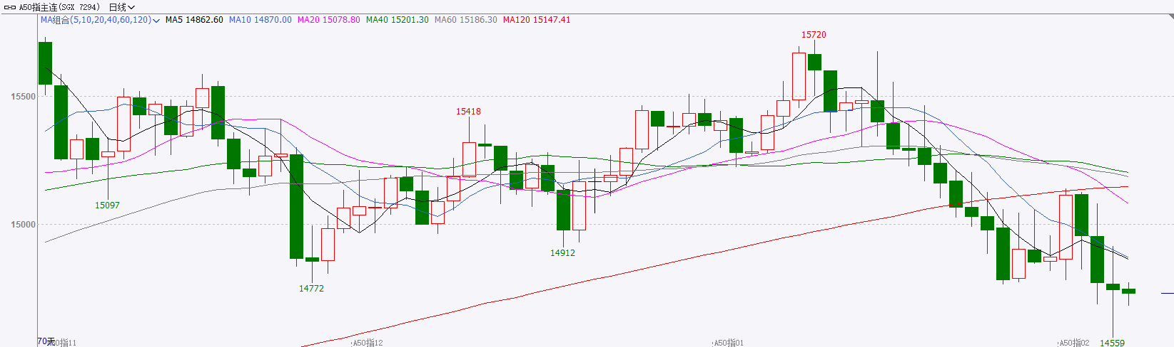
资料来源：Wind、瑞达国际

铜
隔夜COMEX铜先跌后升，报收5.8325元/磅，涨跌幅-1.54%。国际方面，美联储巴尔金：降息措施支撑就业市场，抗通胀任务仍待完成最后一步；理事米兰：今年需降息略高于一个百分点；对金属市场价格波动不作过多解读；从长期来看，希望美联储资产负债表规模更小。国内方面，中国有色工业协会段绍甫：研究将贸易量大、容易变现的铜精矿纳入储备范围。库存方面，截至2026年2月3日，COMEX铜库存为582292短吨，环比+2518短吨；LME铜库存为176125吨，环比+1450吨；SHFE每日仓单159021吨，环比+494吨。美元美债方面，美元指数震荡下行，盘中虽有反弹，但随后迅速回吐全部涨幅，最终收跌0.23%，报97.39；基准的10年期美债收益率收报4.267%，对美联储政策利率敏感的2年期美债收益率收报3.578%。操作建议，纽铜主力合约轻仓逢低短多交易，仅供参考。
图表4：铜日线走势图
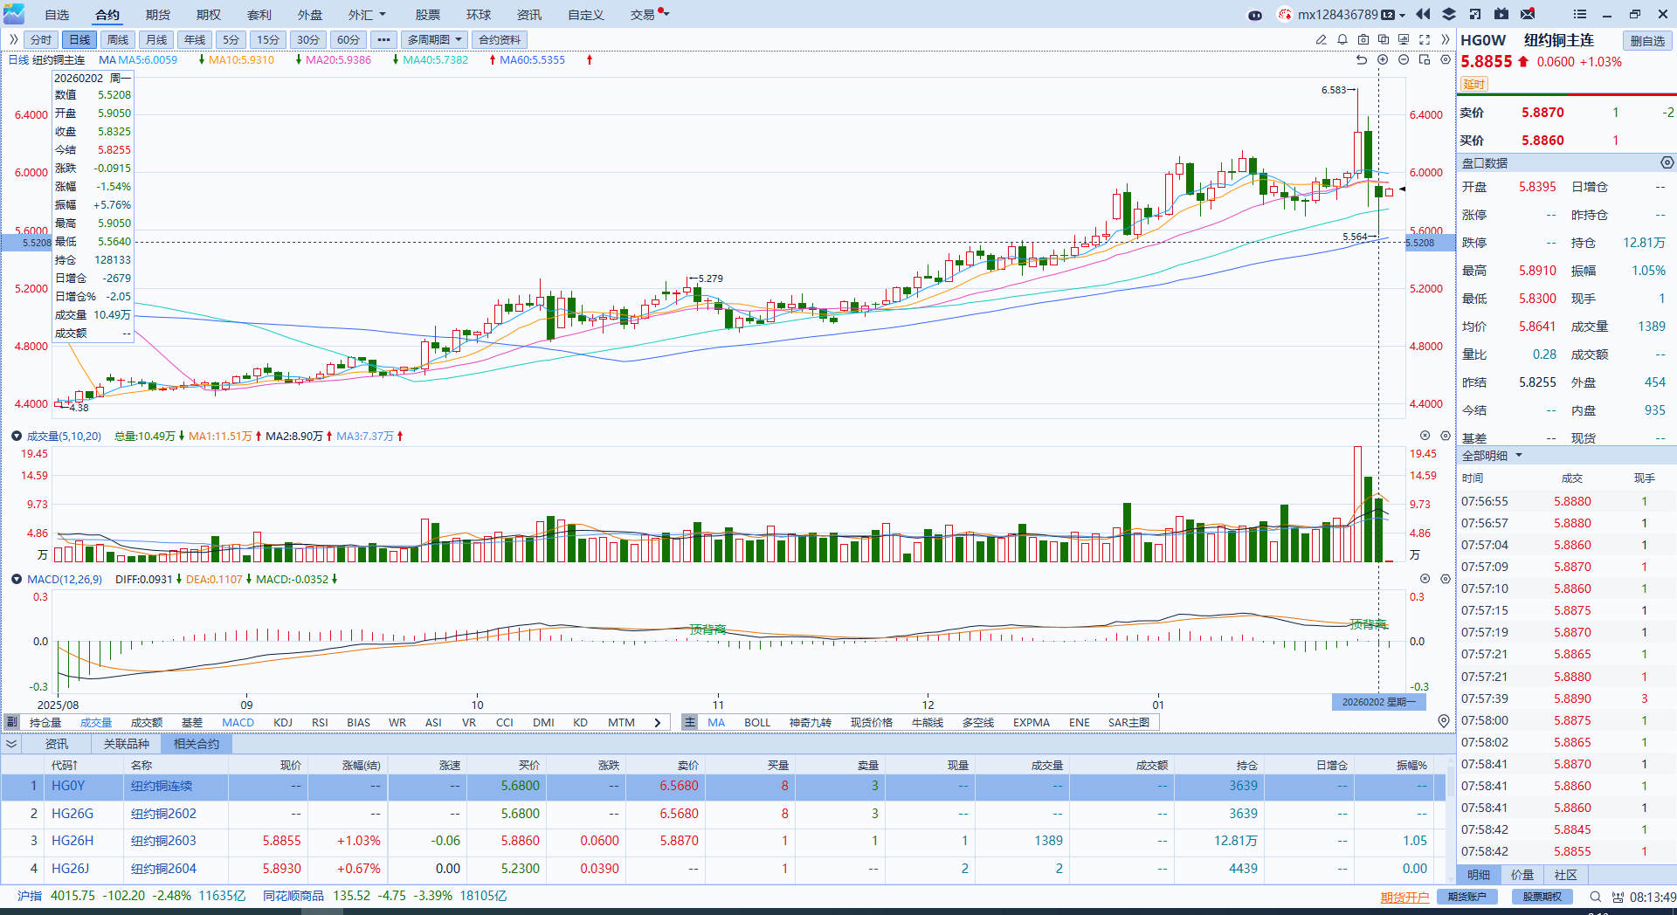
资料来源：Wind、瑞达国际

黄金
隔夜，国际贵金属普遍收涨，伦敦金涨6.13%报4946.67美元/盎司，伦敦银涨7.53%报85.21美元/盎司；COMEX黄金期货涨6.83%报4970.50美元/盎司，COMEX白银期货涨10.27%报84.92美元/盎司，外盘黄金现货市场贴水，白银现货市场升水。宏观数据方面，前期公布的美国1月ISM制造业PMI大幅超出市场预期，美经济“硬着陆”风险降低，边际提振市场情绪。尽管市场对于沃什政策立场解读普遍偏鹰，但在特朗普中期选举压力以及沃什过往展现的政策弹性背景下，美联储宽松路径大概率将延续，利率期货显示，下半年重启降息的隐含概率维持稳固。前期由白银主导的贵金属“抛物线式”上涨行情积累大量的获利盘以及投机头寸，进而引发了以获利了结为主导的抛售压力扩散。受情绪面影响，短期内市场波动或维持高位。中期来看，沃什当选美联储主席对利率政策路径的实际影响或相对有限，伴随市场情绪趋于平缓，贵金属市场或重回宏观和基本面主导的定价框架。在通胀和就业数据趋于平缓的基准假设下，美联储将延续数据依赖的政策路径。若通胀及就业数据降温态势延续，新任美联储主席或对利率路径进行动态调整并进行适度降息，中期宽松预期支撑下，贵金属市场逢低布局逻辑依然成立。区间方面，关注伦敦金价下方支撑位：4600美元/盎司，伦敦银价下方支撑位：70美元/盎司。
图表5：COMEX黄金日线走势图
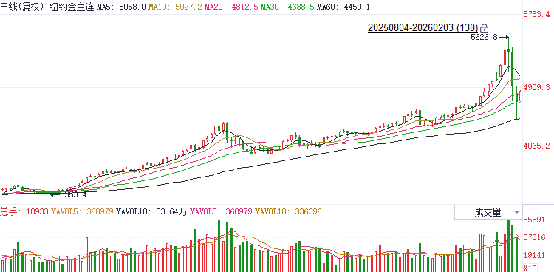
资料来源：Wind、瑞达国际

ICE原糖
洲际交易所(ICE)原糖期货周二上涨逾2%，因有迹象显示后期供应过剩规模料缩减。ICE交投最活跃的3月原糖期货收涨0.37美分或2.60%，结算价报每磅14.63美分。
国际方面，巴西航运机构Williams发布的数据显示，截至1月28日当周巴西港口等待装运食糖的船只数量为54艘，此前一周为51艘。港口等待装运的食糖数量为178.26万吨，此前一周178.16万吨。当周等待装运出口的食糖船只数量增加。
美糖主力价格关注上方压力15.80美分/磅，下方支撑14.0美分/磅。建议3月 ICE 期糖短期观望。
图表6：ICE原糖主力合约价格走势图
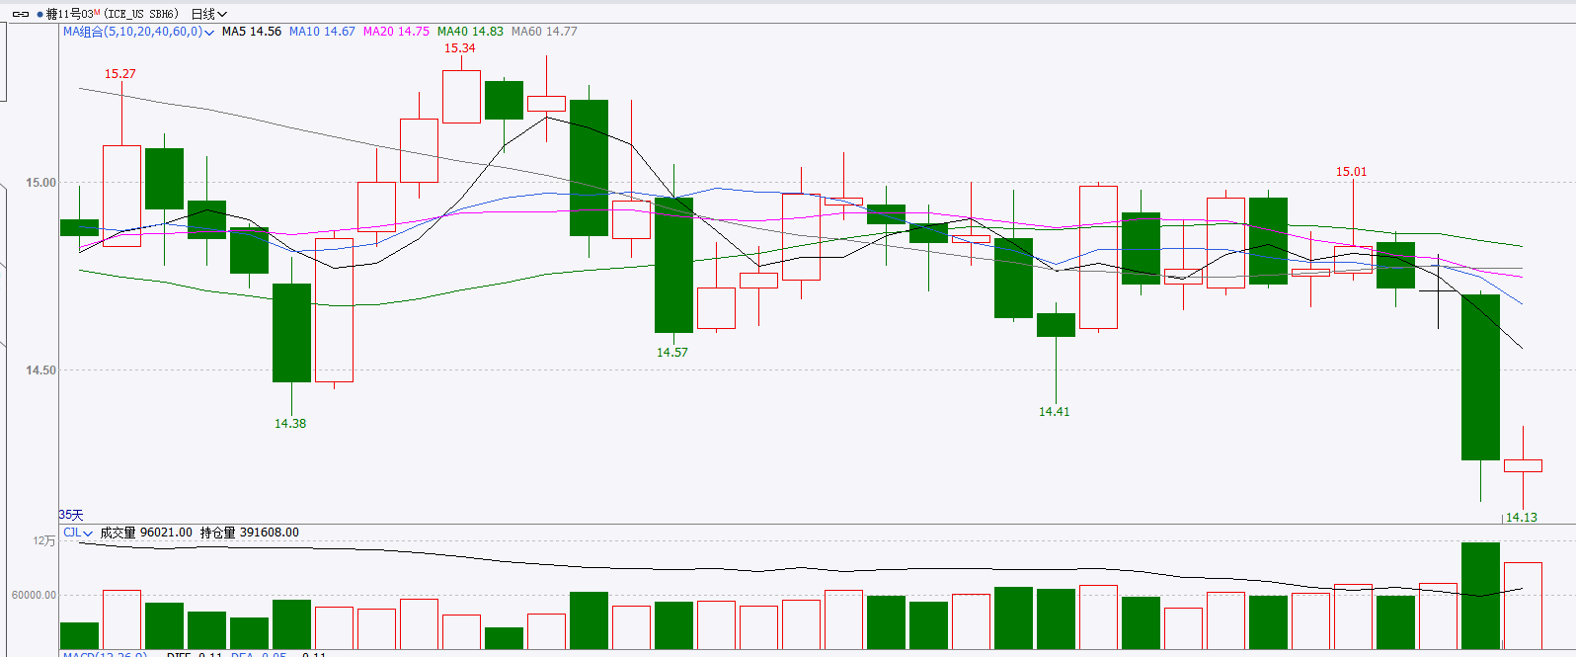
资料来源：Wind、瑞达国际

ICE棉花
洲际交易所(ICE)棉花期货周二下跌，但跌幅受限，受美元下跌支撑，同时市场焦点转向即将公布的数据指引，ICE 3月棉花期货合约收跌0.50美分，或0.80%，结算价报每磅62.31分。
国际方面，据美国农业部(USDA)报告显示，1月22日止当周，2025/26年度美国陆地棉出口销售净增20.37万包，较前周减少51%，较前四周均值减少17%。2025/26年度美国陆地棉出口装运量25.70万包，较前周增加37%，较前4周平均水平增加61%。当周美国棉花出口签约量减少，但装运量增加。
美棉主力价格关注上方压力69美分/磅，下方支撑55美分/磅。建议 ICE 3月期棉短期暂时观望。。
图表7：ICE美棉主力合约价格走势图
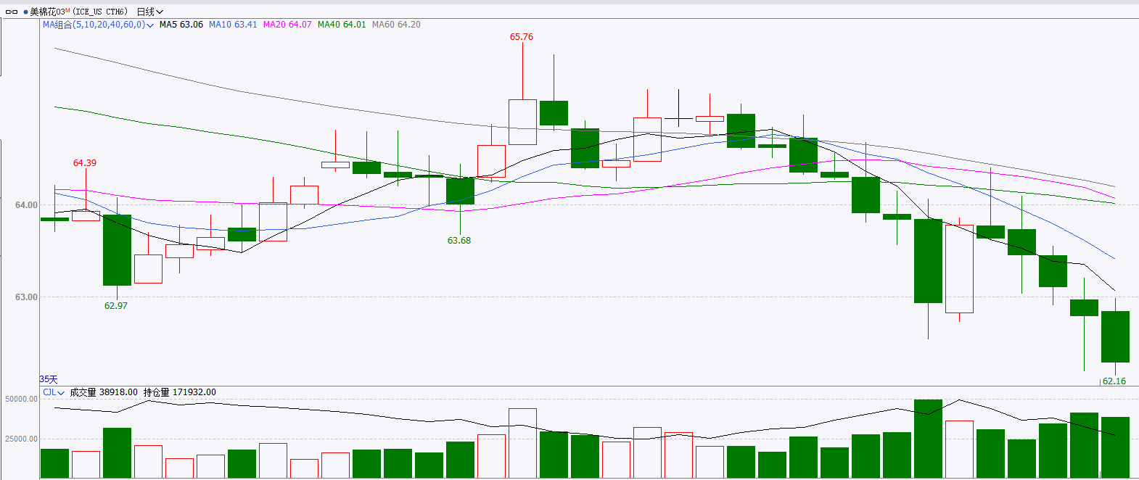
资料来源：Wind、瑞达国际

△ 免责声明
此报告由瑞达国际所编制。本报告采用之资料及意见均相信可靠及准确，但本公司并不对各分析或有关资料之可靠性及准确性作出全面性保证。本报告只供客户或读者作参考之用，客户或读者不应完全依靠本报告内容作为投资准则。
本报告之资料及意见如有任何更改，恕不另行通知。本报告并非及并无意图构成任何作价或招揽进行买卖本报告 提及的商品。本公司不会对任何因依靠本报告作出任何买卖而引致之任何损失承担任何责任。



24小时客服电话： 00852 - 25342000/86 - 13603059885
24小时传真电话： 00852 - 25632368
客服邮箱： cs@ruida- int . com
客服QQ： 203195058/2938472186
网址：www. ruida- int . com
地址: 香港湾仔菲林明道8号大同大厦17楼05 - 06室

